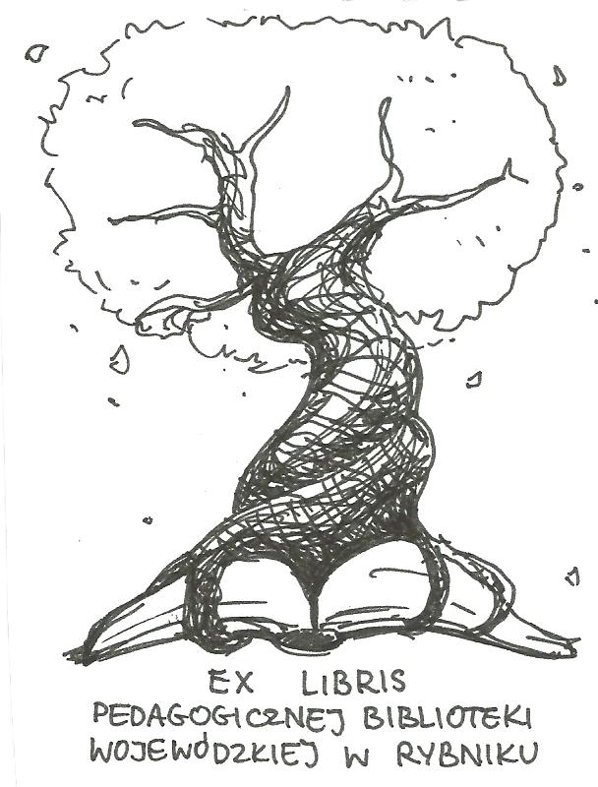 | PEDAGOGICZNA BIBLIOTEKA WOJEWÓDZKA  W RYBNIKU  UL. Chrobrego 27  44-200 Rybnik  tel. 32 42 22 059  pbwrybnik@wom.edu.pl

Nauczanie indywidualne

Wybór literatury dostępnej w Bibliotece Pedagogicznej w Rybniku

DRUKI ZWARTE

- Integracyjne kształcenie niepełnosprawnych : sens i granice zmiany edukacyjnej. – Warszawa : Wydawnictwo Naukowe PWN, 2006. – s. 290 [2]. ISBN 978-83-01-14711-2 Sygn. 37239, 37473
- Kontrowersje wokół przejścia od nauczania indywidualnego do nauczania w zespole klasowym uczniów z mózgowym porażeniem dziecięcym // W: Nowatorskie i alternatywne metody w teorii i praktyce pedagogiki specjalnej : przewodnik metodyczny : praca zbiorowa / red. Władysław Dykcik, Barbara Szychowiak ; Uniwersytet Adama Mickiewicza w Poznaniu. – Poznań : Wydawnictwo Naukowe UAM, 2001. – s. 117-123
Sygn. 35671, 35546 ISBN 83-232-1007-1
- Metody indywidualnego nauczania i wychowania dzieci z wadą słuchu w świetle założeń surdologii // W: Nowatorskie i alternatywne metody w teorii i praktyce pedagogiki specjalnej : przewodnik metodyczny : praca zbiorowa / red. Władysław Dykcik, Barbara Szychowiak ; Uniwersytet Adama Mickiewicza w Poznaniu. – Poznań : Wydawnictwo Naukowe UAM, 2001. – s. 403-412 ISBN 83-232-1007-1
Sygn. 35671, 35546
- Problemy edukacji dzieci i młodzieży niepełnosprawnej w systemie nauczania indywidualnego // W: Nowatorskie i alternatywne metody w teorii i praktyce pedagogiki specjalnej : przewodnik metodyczny : praca zbiorowa / red. Władysław Dykcik, Barbara Szychowiak ; Uniwersytet Adama Mickiewicza w Poznaniu. – Poznań : Wydawnictwo Naukowe UAM, 2001. – s. 283-293 ISBN 83-232-1007-1
Sygn. 35671, 35546

- Rozwiązania metodyczne stosowane przez nauczycieli w ramach indywidualnego nauczania początkowego dzieci z dysfunkcją narządu ruchu // W: Nowatorskie i alternatywne metody w teorii i praktyce pedagogiki specjalnej : przewodnik metodyczny : praca zbiorowa / red. Władysław Dykcik, Barbara Szychowiak ; Uniwersytet Adama Mickiewicza w Poznaniu. – Poznań : Wydawnictwo Naukowe UAM, 2001. – s. 315-322 ISBN 83-232-1007-1
Sygn. 35671, 35546
- Specyfika pracy i zadania nauczyciela domowego // W : Wczesne wspomaganie rozwoju dzieci z uszkodzonym wzrokiem : poradnik dla nauczycieli szkół ogólnodostępnych / Red. Grażyna Walczak. - Warszawa : Ministerstwo Edukacji Narodowej i Sportu, 2005. - s. 11-53
Sygn. 36936, 36937, 36951
- Uczniowie niepełnosprawni w szkole powszechnej : poradnik dla nauczycieli / Aleksandra Maciarz – Warszawa : Wydawnictwa Szkolne i Pedagogiczne, 1992. – 211 [1] s. ISBN 83-02-03838-5
Sygn. 30392, 30483
- Wykorzystanie Metody Dobrego Startu w nauczaniu indywidualnym dziecka z lekką niepełnosprawnością intelektualną // W: Nowatorskie i alternatywne metody w teorii i praktyce pedagogiki specjalnej : przewodnik metodyczny : praca zbiorowa / red. Władysław Dykcik, Barbara Szychowiak ; Uniwersytet Adama Mickiewicza w Poznaniu. – Poznań : Wydawnictwo Naukowe UAM, 2001. – s. 359-366 ISBN 83-232-1007-1
Sygn. 35671, 35546

DRUKI CIĄGŁE

- Blaski indywidualnego nauczania ucznia dotkniętego autyzmem / Anna Bąk-Średnicka // "Języki Obce w Szkole". – 2011, nr 4, s. 75-80
- Dać szansę / Grabowska Maria, Tomaszek Bożena // „Remedium”. – 2004, nr 6, s. 20-21
- Dla kogo indywidualny tok? / Teresa Konarska // "Głos Nauczycielski". – 2013, nr 9, s. 1 wkładka
- Dysharmonie rozwojowe a indywidualizacja pracy z dzieckiem / Justyna Cieślińska, Agnieszka Skowrońska-Pućka // „"Remedium". – 2014, nr 9, s. 8-9
- Indywidualna praca z dzieckiem niewidomym / Grelewska Agnieszka // „Szkoła Specjalna. – 2000, nr 2/3, s. 129-131
- Indywidualne techniki pracy z dorosłą głuchoniemą uczennicą analfabetką / Augustyniak-Lauks Barbara // „Szkoła Specjalna”. – 2009, nr 3, s. 195-203
- Indywidualizacja pracy z dzieckiem odroczonym od obowiązku szkolnego / Wiesława Mądrowska // "Wychowanie w Przedszkolu". – 2015, nr 7, s. 30-33
- Indywidualny plan edukacyjny / Monika Leksowska // "Edukacja i Dialog". – 2005, nr 7, s. 19-23
- Jak realizować indywidualny program edukacyjny ucznia z niepełnosprawnością intelektualną w stopniu lekkim? / Nowacka Dobrosława // „Dyrektor Szkoły”. – 2007, nr 4, s. 14-15
- Jak tworzyć indywidualny program edukacyjny ucznia z niepełnosprawnością intelektualną w stopniu lekkim? / Nowacka Dobrosława // „Dyrektor Szkoły”. – 2007, nr 4, s. 12-13
- Jeden na jeden / Halina Drachal // "Głos Nauczycielski". – 2014, nr 20, s. 10
- Jeszcze jeden głos w sprawie nauczania indywidualnego dziecka upośledzonego umysłowo / Olszak A. // Szkoła Specjalna”. – 1992, nr 5, s. 244-249
- Konstruowanie programów indywidualnych. Cz. 1 / Marcinkowska Barbara // „Szkoła Specjalna”. – 2009, nr 3, s. 192-195
- Lekcje przed kamerą / Stanisław Turowski // "Głos Nauczycielski". – 2012, nr 51/52, s. 26
- Mocne i słabe strony / Magdalena Goetz // "Głos Nauczycielski". – 2014, nr 22, s. 15
- Nauczanie indywidualne / Konarska Teresa // „Głos Nauczycielski”. – 2007, nr 20, dod. „Bliżej Prawa” s. II
- Nauczanie indywidualne / Wielowiejska-Comi Irena // „Remedium”. – 2003, nr 6, s. 12
- Nauczanie indywidualne a paragrafy / Krztoń Alicja // „Edukacja i Dialog”. – 2005, nr 8, s. 58-61
- Nauczanie indywidualne jako czynnik rozwoju gimnazjalisty. Studium przypadku - wstępna prezentacja wyników badań / Krzysztof Przybylski // "Wychowanie na co Dzień". – 2011, nr 12, s. 19-22
- Nieobecny usprawiedliwiony / Ewa Miłoszewska // "Głos Nauczycielski". - 2010, nr 21, s. 6
- Po pierwsze nie izolować / Halina Drachal //"Głos Nauczycielski". – 2017, nr 21, s. 8
- Prawo do nauki – podsumowanie i rekomendacje monitoringu Helsińskiej Fundacji Praw Człowieka // „Problemy Opiekuńczo-Wychowawcze”. – 2003, nr 7, s. 13-18
- Program biblioterapii dla ucznia z nauczaniem indywidualnym / Elżbieta Jasiak // "Biblioteka w Szkole". – 2009, nr 12, s. 11-13
- Program terapii indywidualnej usprawniającej komunikację dziecka ze sprzężoną niepełnosprawnością / Gorajewska Danuta // „Szkoła Specjalna”. – 2006, nr 2, s. 139-150
- Razem czy osobno? / Drachal Halina // „Głos Nauczycielski”. – 2008, nr 6, s. 6
- Wyodrębnieni / Olga Piontek // "Głos Nauczycielski". – 2008, nr 2, s. 8
- Wychowanie i nauczanie indywidualne dziecka z przewlekłą chorobą układu oddechowego // „Życie Szkoły”. – 1998, nr 8, s. 462-467
- Szkolni „indywidualiści” / Rzędowska Anna // „Wszystko dla Szkoły”. – 2007, nr 3, s. 8-10
- Zajęcia korekcyjne w nauczaniu indywidualnym dziecka upośledzonego umysłowo / Kasica Emilia // „Szkoła Specjalna”. – 1991, nr 2/3, s. 118-122

Czerwiec 2017 Oprac. Katarzyna Gozdawa-Grajewska

